КАК ПОНЯТЬ, ЧТО РЕБЕНОК ПЕРЕЖИЛ ПСИХОЛОГИЧЕСКУЮ ТРАВМУ
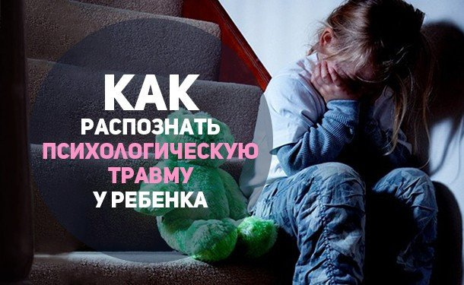
Ни одному ребёнку не удаётся вырасти без каких-либо неприятных событий в жизни. Но если одни ситуации оказываются лишь досадными моментами, то другие могут обернуться серьёзной психологической травмой. Задача взрослых — вовремя заметить, что ребёнок столкнулся с подобной проблемой, и помочь ему с ней справиться.
Признаки психологической травмы
Травмой называют события, которые ребёнок расценивает как угрозу для жизни. В этом случае его внутренние ресурсы не могут переработать то, что на него навалилось. Важно, что такие трудности не перерастают в жизненный опыт. Наоборот, они препятствуют развитию личности.
Восприятие травмирующей ситуации является чисто субъективным. Психологическую травму ребёнок может получить не только во время войны, серьёзной катастрофы, стихийных бедствий или от потери близких людей, но и из-за насмешек в школе, конфликтов родителей или домашнего насилия.
Травмирующие ситуации могут происходить в любом возрасте, но, по мнению психологов, тяжелее всего они переносятся в возрасте до 11 лет. Существуют определённые признаки, по которым внимательный взрослый всегда может составить правильную картину.
Ребёнок не смог справиться со стрессом, если он:
- кардинально поменял своё поведение — из тихого и послушного стал активным и агрессивным или из беспокойного шустрика превратился в забитого тихоню;
- изменил свои привычки — перестал играть в любимые игры, отказывается от любимой еды;
- плохо засыпает ночью, постоянно просыпается, кричит во сне;
- быстро выходит из себя, часто плачет, обижается без причины;
- возвращается к младенческим привычкам — снова начал писаться, сосать палец;
- становится слишком привязанным к маме или, наоборот, сидит в одиночестве и не откликается на ласку;
- беспрекословно слушается родителей, во всём соглашается;
- отказывается идти в школу или детский сад;
- не играет со сверстниками;
- вздрагивает от громких звуков;
- высказывает мысли о смерти и самоубийстве.
Как помочь ребёнку
Если взрослые заметили хотя бы несколько из перечисленных признаков в поведении ребёнка, их задача — как можно скорее помочь маленькому человеку справиться с ситуаций, в которой он оказался.
Преодоление психотравмы потребует множество усилий и времени. Возможно, понадобится помощь специалиста, но от родителей зависит очень многое. Что им необходимо сделать:
1. Создать атмосферу доверия. Ребёнок должен быть уверен, что находится в безопасности, ему ничего не грозит. Некоторые дети боятся рассказать о произошедшем из-за страха наказания или осуждения. В маме и папе он должен видеть защиту и опору, а не карающую силу.
2. Дать возможность выплакаться. Слёзы — это первый этап на пути к исцелению. Не нужно в этот момент ничего спрашивать, пусть ребёнок просто выпустит пар.
3. Дать выговориться. Это следующий этап, имеющий важнейшее значение. Не запрещайте ребёнку вспоминать – это не принесёт ему вреда.
4. Помочь переработать чувства. Негатив необходимо трансформировать. Для этого подойдёт рисование, сочинение рассказов и сказок, лепка или другое рукоделие.
5. Обеспечить физическую активность. Спорт — это лучшее средство для борьбы со стрессом. При психотравме у пострадавшего возникают своеобразные блоки и зажимы на теле. Снять их помогут активные игры на природе, физические упражнения, бег, катание на велосипеде, плаванье.
Если домашние психотерапевтические средства не помогают, необходимо обратиться к специалисту, который поможет ребёнку справиться с последствиями травмирующей ситуации.
Чем больше прошло времени, тем тяжелее и длительнее будет лечение, не забывайте об этом.
Задача родителей — помочь своему ребенку пережить этот негативный опыт и получить новый, став для него опорой и защитой.

